Trường Tiểu học Giang Biên phát động “Tuần lễ hưởng ứng học tập suốt đời”
“Học, học nữa, học mãi!”
Câu nói của Lê – nin đã trở thành chân lí cho mọi thời đại, mọi thế hệ con người. Đất nước ngày càng phát triển, chúng ta đang tiến lên theo con đường công nghiệp hoá, hiện đại hoá. Vì vậy, cần có những người có đầy đủ kiến thức khoa học kĩ thuật, văn hoá … để tiếp xúc với cái mới. Học sinh cũng như tất cả mọi người cần phải không ngừng học tập để có trình độ đáp ứng nhu cầu của cuộc sống. Hiểu được tầm quan trọng và ý nghĩa của việc học tập suốt đời, trong tiết Sinh hoạt dưới cờ đầu tuần ngày 2/10, Trường Tiểu học Giang Biên đã phát động “Tuần lễ hưởng ứng học tập suốt đời” với chủ đề “Xây dựng năng lực tự học trong kỷ nguyên số”.
Theo đó, tuần lễ hưởng ứng học tập suốt đời năm 2023 được tổ chức từ ngày 2/10/2023 đến ngày 8/10/2023. Tuần lễ năm nay được tổ chức với chủ đề “Xây dựng năng lực tự học trong kỷ nguyên số” nhằm nâng cao nhận thức của cán bộ, giáo viên, học sinh và cha mẹ học sinh về vai trò, ý nghĩa và tầm quan trọng của việc chuyển đổi số đối với việc học tập suốt đời. Khuyến khích việc đọc sách thường xuyên, liên tục và suốt đời nhằm xây dựng và phát triển văn hóa đọc trong nhà trường và cộng đồng.
Tuần lễ hưởng ứng học tập suốt đời là dịp để việc học tập suốt đời trở thành phong trào thường xuyên và liên tục; là hoạt động thiết thực để mỗi người có thêm sức mạnh, niềm tin và nỗ lực học tập; để tinh thần học tập, sự ham học, hiếu học sẽ lan tỏa tới mọi tầng lớp Nhân dân. Phát động Tuần lễ học tập suốt đời là phát huy truyền thống hiếu học quý báu của dân tộc, để mỗi người dân thấy việc học tập suốt đời là quyền lợi, đồng thời là nghĩa vụ của mọi người trong việc xây dựng một xã hội học tập. Đặc biệt, việc ứng dụng công nghệ thông tin trong tổ chức dạy học ngày càng được chú trọng, các nhà trường cần biết sử dụng những lợi thế, từ internet để có thể đạt kết quả tốt nhất trong học tập và làm việc.
Hưởng ứng “Tuần lễ học tập suốt đời” trường Tiểu học Giang Biên phát động bằng những việc làm cụ thể như:
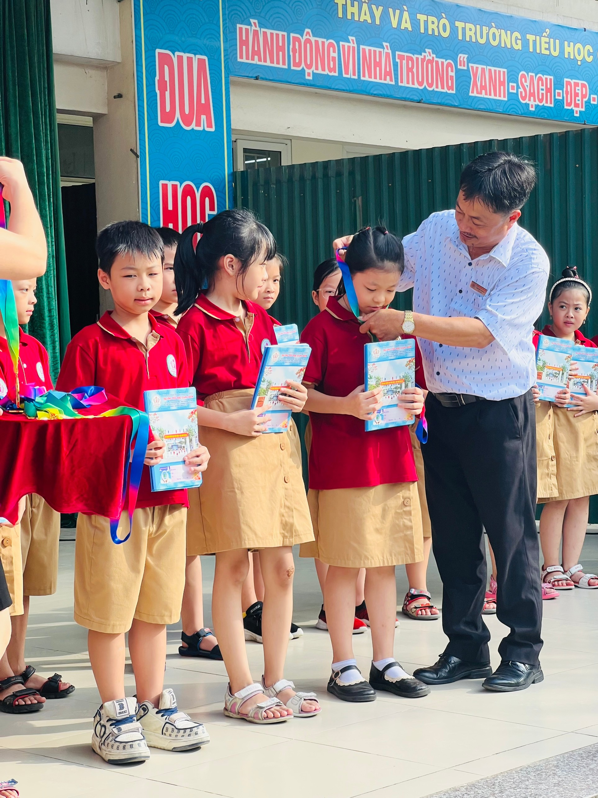
1. Phát động phong trào thi đua dạy tốt học tốt, các hoạt động khuyến học, thể dục thể thao, văn hóa văn nghệ.
2. Tham gia cuộc thi Đại sứ văn hóa đọc thành phố Hà Nội lần thứ III – năm 2023 với chủ đề “Sách kết nối tri thức – Kiến tạo tương lai”.
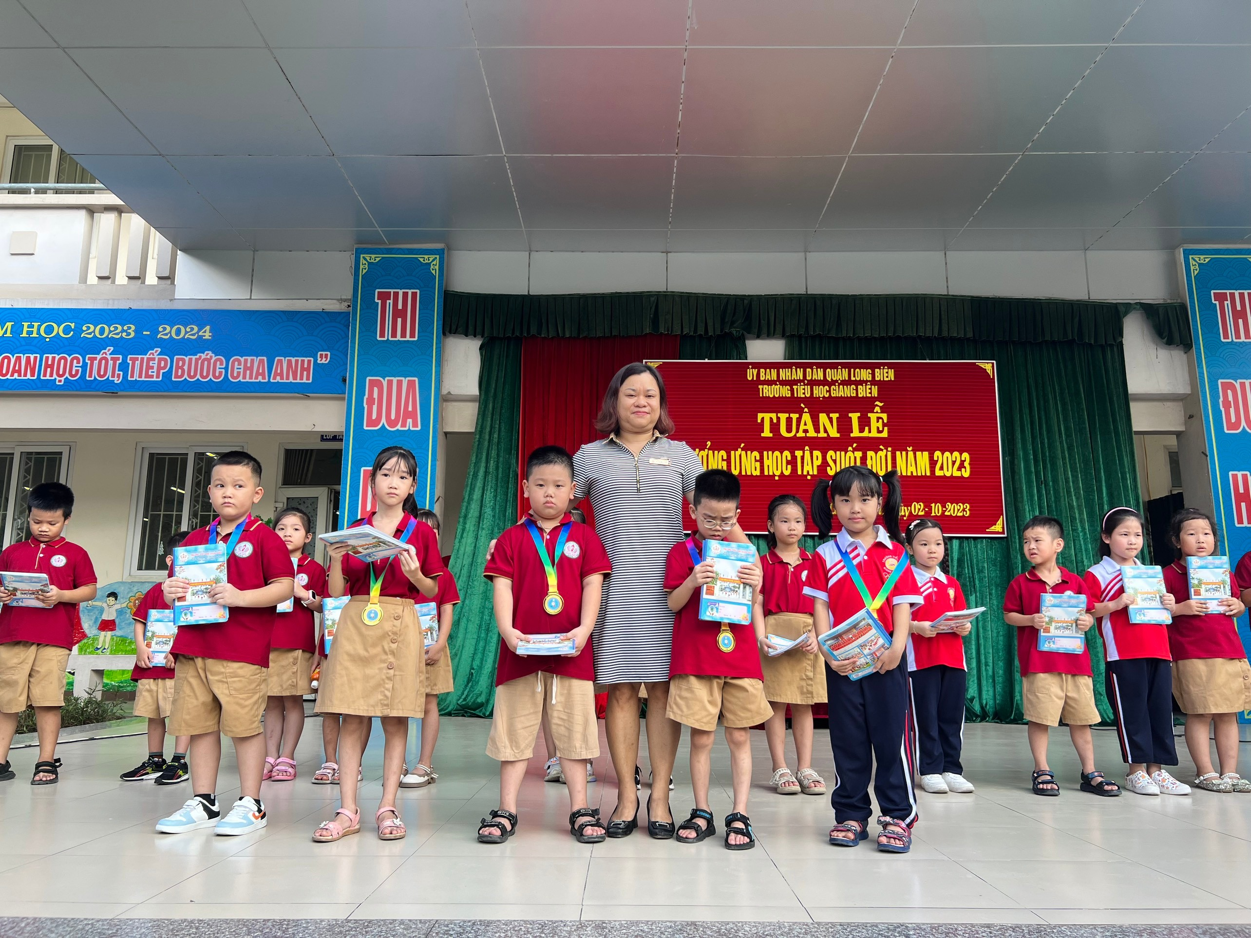
Để học tập suốt đời, mỗi người trong chúng ta phải có quan niệm “mở” về “học tập”, trên cơ sở đó, nhận thức sâu sắc và đúng đắn về một “xã hội học tập”. “Xã hội học tập” là nơi mà mọi người đều có nhu cầu và xây dựng cho mình một kế hoạch học tập trong suốt cuộc đời của mình, là nơi có thể đáp ứng một cách tốt nhất, phù hợp nhất nhu cầu học tập của người dân ở mọi lứa tuổi, mọi ngành nghề, mọi trình độ, nhằm nâng cao trình độ, rèn luyện kỹ năng và nâng cao chất lượng cuộc sống. Như vậy, khái niệm “học tập” phải được hiểu theo hướng “mở”, không chỉ diễn ra trong một nhà trường mà còn có thể được tổ chức ở bất cứ lúc nào, bất cứ nơi đâu và với bất kỳ đối tượng nào.
Người đăng: Nguyễn Thị Hường-Gv Khối 2
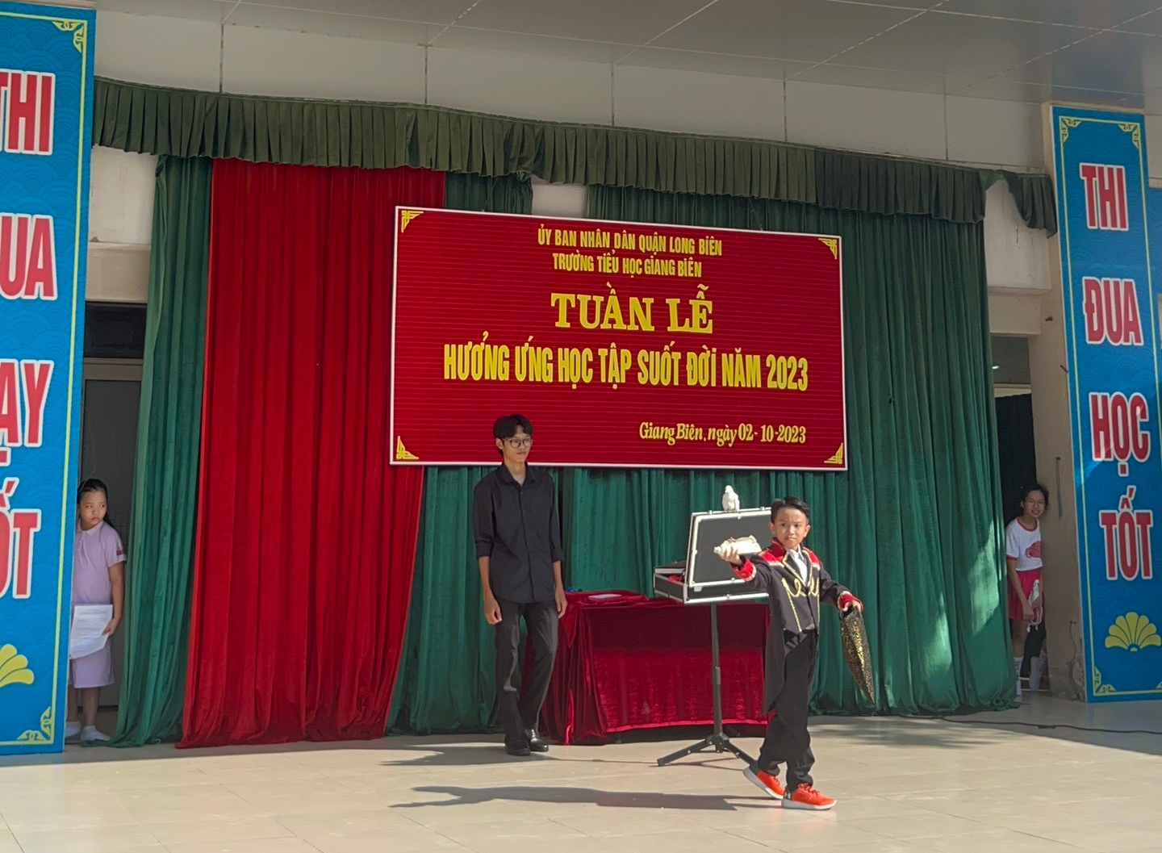
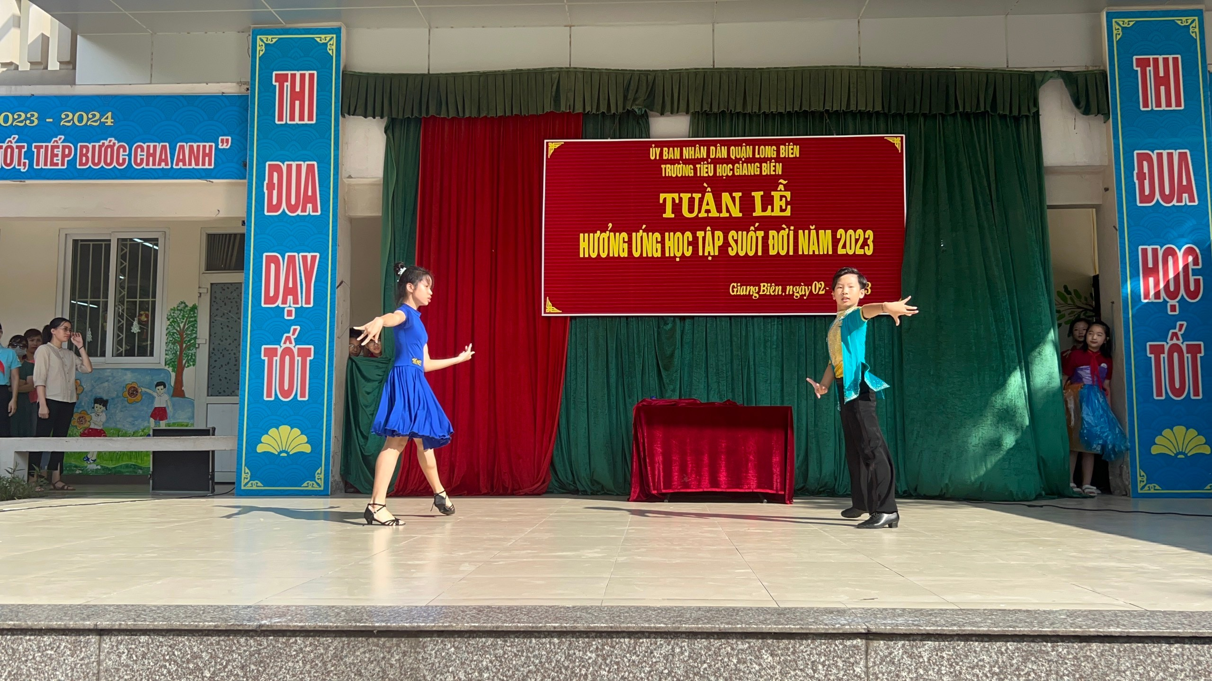
Một số tiết mục văn nghệ của Lớp 5A2 tham gia buổi Hưởng ứng

